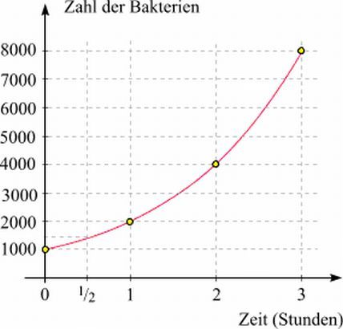

Lebensbedingungen von Bakterien und anderen Mikroorganismen

(Kleinlebewesen)

_______________________________

_______________________________

_______________________________

_______________________________

Lebensgrundlagen entziehen durch:

_______________________________

und

_______________________________.